|  |  |  |  |
| --- | --- | --- | --- |
|  | | | |
|  | **Растим**  **Одаренных**  **Сообразительных**  **Трудолюбивых**  **Очаровательных**  **Крепышей** | | https://cdn4.vectorstock.com/i/1000x1000/47/23/green-life-in-hands-vector-vector-474723.jpg |
|  | | | |
| **C:\Users\User\Desktop\738f34b403db206eb27475d3801005b9-Официальный логотип празднования 80-летия Великой Победы.png**  **Вести из детского сада:**  **Акция «Бессмертный полк»**  **Флешмоб «Вальс Победы»**  **Праздничный концерт «Этот день Победы!»**  **Районный «Слет туристят-дошколят»**  **Авторские разработки:**  **Проект «Воспитание патриотических чувств у старших дошкольников через знакомство с русскими народными музыкальными инструментами»**  **Советует специалист:**  **Советы родителям будущих первоклассников**  **Детский гороскоп** Поздравления | | | | | |
| **Муниципальное дошкольное образовательное учреждение детский сад комбинированного вида №5** | | | **301607, Тульская обл., г. Узловая, ул. Завенягина, 22**  **т. 8(48731) 5-48-82, 2-78-73**  Электронный адрес: [**mdouds5.uzl@tularegion.org**](mailto:mdouds5.uzl@tularegion.org) | | |

**Вести из детского сада:**

**Акция «Бессмертный полк»**

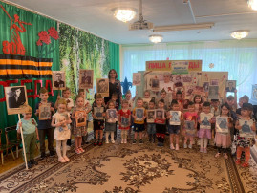Сегодня в нашем детском саду прошло запоминающееся мероприятие «Бессмертный полк», приуроченное к Году защитника Отечества и 80-летию Победы в Великой Отечественной войне.

Дошколята серьезно и бережно держали в руках портреты родственников - участников Великой Отечественной войны.

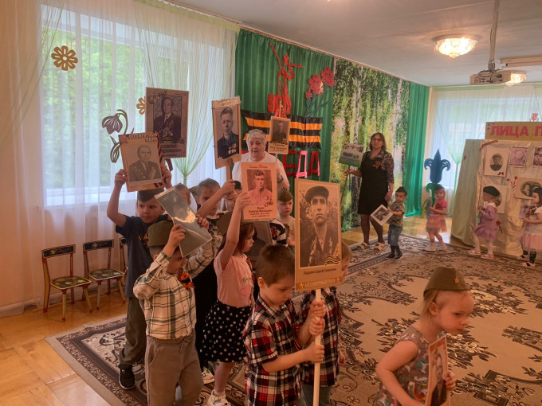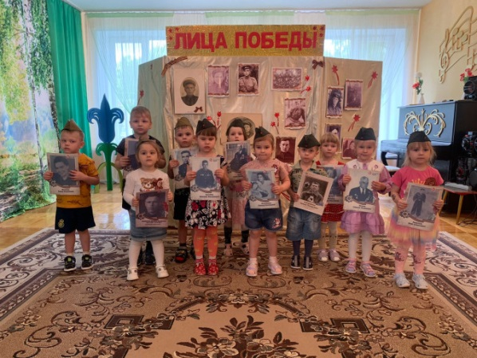Мы должны знать свою историю, историю своей семьи и нашей страны! Важно бережно хранить память, память о тех, кого уже нет рядом с нами. Пока жива память о человеке, его имя будет жить вечно, не зная смерти. Мы помним своих ветеранов, своих близких, поэтому для нас они бессмертны!

#### Заместитель заведующей по В и МР: Бутусова Елена Игоревна

#### 

**Флешмоб «Вальс Победы»**

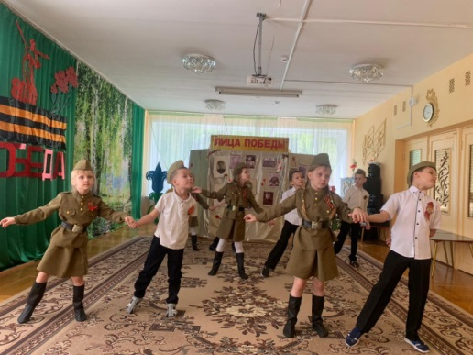

В преддверии празднования 80-й годовщины Победы в Великой Отечественной войне и в Год защитника Отечества в детском саду прошел яркий флешмоб под названием «Вальс Победы».

Танец сопровождался песнями военных лет, что создало особую эмоциональную атмосферу.

**Музыкальный руководитель: Коваленко Татьяна Николаевна**

**Праздничный концерт «Этот День Победы!»**

В преддверии празднования 80 – летия Великой Победы в нашем дошкольном учреждении состоялся праздничный концерт «Этот день Победы!».

На празднике дети с чувством особой благодарности читали стихи, исполняли песни, танцевальные композиции, разыгрывали сценки на военную тематику.

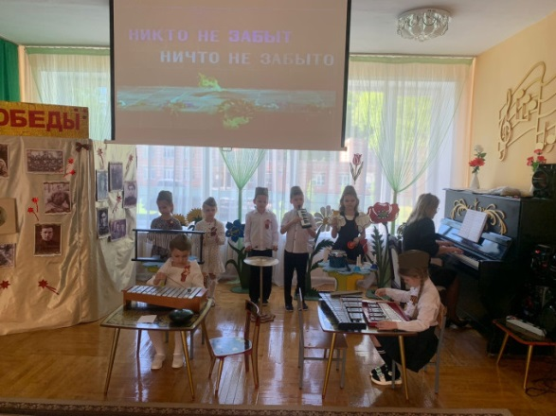Проникновенная музыка военных лет, вдохновенное исполнение дошкольниками песен, стихов и танцев явились восторженным составляющим праздника и внесли яркую ноту в творческий марафон Победы.

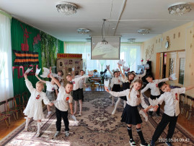**Музыкальный руководитель: Коваленко Татьяна Николаевна**

**Районный «Слет туристят – дошколят»**

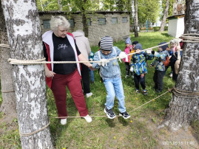Воспитанники   детского сада приняли участие в  районном «Слете туристят – дошколят» и достойно выступили в соревнованиях: показали свою силу, ловкость, и командный дух.

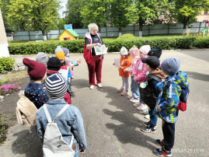Согласно маршрутным листам команды принимали участие в испытаниях: «Собери рюкзак», «Поднимись в гору», «Собери мусор», «Ловкий турист», «Приготовь обед», «Разожги костер».

Заключительным этапом был «Большой привал», где дети подкрепились и поделились яркими впечатлениями о сегодняшнем дне.

 Все участники турслёта получили заряд энергии и хорошее настроение на весь день!

**Инструктор по физической культуре: Козлова Оксана Сергеевна**

**Авторские разработки:**

**Проект «Воспитание патриотических чувств у старших дошкольников через знакомство с русскими народными музыкальными инструментами»**

**Автор проекта:** **Коваленко Татьяна Николаевна**

**Участники проекта:** воспитатели подготовительных к школе групп, музыкальный руководитель.

**Тип проекта**

По методу: информационно-исследовательский

По содержанию: педагогический

Долгосрочный: учебный год.

**Цель:** Воспитание патриотических чувств у старших дошкольников через знакомство с русскими народными музыкальными инструментами.

**Задачи:**

1.  Развивать нравственно-патриотические чувства у детей через знакомство с русскими народными инструментами, с их основными группами и выразительными возможностями.

2.  Формировать у детей понятие о том, что человек красив своим трудом; воспитывать чувство уважения к мастерству, к результатам труда других людей; пробудить желание трудиться.

3.  Пополнить развивающую среду ДОУ музыкальными инструментами.

4.  Заинтересовать и вовлечь педагогический [коллектив](http://pandia.ru/text/category/koll/) в организацию работы по воспитанию патриотических чувств через знакомство в русскими народными инструментами.

5.  Развивать партнерские отношения ДОУ и семьи в воспитании патриотических чувств у старших дошкольников через знакомство с русскими народными инструментами.

**Актуальность проекта.**

Издавна музыка признавалась важным средством формирования личностных качеств человека, его духовного мира. Необычайные новые музыкальные впечатления обогащают детей, запоминаются надолго, способствуют формированию интересов, воображения, мышления, оценок, ценностного отношения к музыке. Если человек рос в «немузыкальной» среде, у него зачастую формируется негативное отношение к «серьезной» музыке. Такая музыка не вызывает эмоционального отклика, если человек не привык сопереживать выраженным в ней чувствам с детства. Важно, чтобы уже в раннем детстве рядом с ребёнком оказался взрослый, который смог бы раскрыть перед ним красоту музыки, дать возможность её почувствовать.

Музыка в большей степени, чем какой-либо другой вид искусства доступна ребёнку. Ребёнок рождается с практически не развитым зрительным анализатором, но он уже способен различать многие звуки и необычайно чутко реагирует на них. Из родника музыки начинал пить каждый еще в младенчестве, слушая колыбельную песню, потешки, прибаутки.

Занятия музыкой влияют на общую культуру поведения дошкольника. Чередование различных заданий, [видов деятельности](http://pandia.ru/text/category/vidi_deyatelmznosti/) (пение, слушание музыки, игры на детских музыкальных инструментах, движения под музыку) требует от детей внимания, сообразительности, быстроты реакции, организованности, проявления волевых усилий: играя в оркестре, вовремя вступить тому или иному музыкальному инструменту, вовремя начать и закончить игру, уметь действовать, подчиняясь музыке. Всё это воспитывает волю.

Таким образом, музыкальная деятельность создает необходимые условия для формирования нравственных качеств личности ребёнка, закладывает первоначальные основы общей культуры будущего человека.

Музыкальным играм, игрушкам и детским музыкальным инструментам отводится большая роль, т. к. они [вовлекают](http://pandia.ru/text/category/vovlechenie/) малыша в сферу музыки, помогая развитию его творческих способностей. Существует много разнообразных возможностей использования музыкальных инструментов. Это и индивидуальное музицирование и коллективное исполнение в детском оркестре.

**Этапы реализации проекта**

|  |  |  |
| --- | --- | --- |
| Этап | Содержание деятельности | Результат |
| I этап  Подгот-ный | 1.  Определение анализа проблемного поля:  ·  кадровое обеспечение;  ·  материально-техническое;  ·  организационно-методическое обеспечение;  ·  взаимодействие ДОУ с семьями воспитанников  2.  Анализ готовности педагогов к работе с детьми (мониторинг). Проведение анкетирования, тестирования, опросов, собеседований  3.  Создание творческой группы по разработки проекта. | Наличие у участников воспитательно-образовательного процесса четкого представления о необходимости создания в ДОУ системы по нравственно-патриотическому воспитанию через знакомство с русскими народными музыкальными инструментами.  Компетентность педагогов в пределах поставленных задач по проекту.  Разработка проекта по воспитанию нравственно-патриотических чувств через знакомство с русскими народными музыкальными инструментами |
| II этап  Орган-ный | 1.  Заключение договоров с социальными институтами города и района г.Узловая:  ·  Городская детская библиотека  ·  Детская школа искусств  ·  Дом детского творчества  2.  Обучающее консультирование, семинары, [деловые игры](http://pandia.ru/text/category/delovaya_igra/) для педагогов  3.  Разработка практического материала и создание информационного банка по знакомству с русскими народными музыкальными инструментами  4.  Отбор форм и методов привлечения семей воспитанников к данной теме.  5.  Посещение Детской школы искусств  6.  Создание картотеки русских народных инструментов в ДОУ.  7.  Содействие детям в достижении детской цели через знакомство с разными группами инструментов. | Заключены договоры [социального партнерства](http://pandia.ru/text/category/sotcialmznoe_partnerstvo/) с учреждениями города  Компетентность педагогов в организации работы с детьми по теме  Наработка практического материала  Владеют доступной для детей дошкольного возраста информацией о русских народных музыкальных инструментах  Знакомство с русскими народными музыкальными инструментами  Разработка детских проектов по знакомству с разными группами инструментов |
| III этап  Внедренческий | 1.  Организация учебной и совместной деятельности по развитию музыкальности в соответствии с основной общеобразовательной программой ДОУ  2.  Планирование и проведение мероприятий детьми в соответствии с планами.  3.  Посещение выставки русских народных инструментов в мини-музее ДОУ  4.  Организация традиций «Встречи с интересными людьми» (музыкантами)  5.  Организация совместной продуктивной деятельности в группах по изготовлению музыкальных инструментов из подручных материалов  6.  Выставки детских работ по теме.  7.  Презентация детских проектов по теме.  8.  Участие в районных конкурсах. | Воспитание нравственно-патриотических качеств через знакомство с русскими народными музыкальными инструментами |
| IV этап  Итоговый | Отработка механизма мониторинга | Эффективно организованная деятельность педагогов |

**Ожидаемый результат**

**Дети:** знают название русских народных музыкальных инструментов; различают характер звучания инструментов; знают правила пользования инструментами и их хранение; приёмы игры; имеют представление о том, как появились первые русские народные музыкальные инструменты, кто придумал и как изготовили; испытывают чувство гордости за русский народ, который является создателем народных инструментов; играют индивидуально в оркестре, соблюдая общую динамику.

**Педагоги:** владеют информацией об [истории](http://pandia.ru/text/categ/nauka/109.php) создания русских народных музыкальных инструментов, об одаренных мастерах и музыкантах, о цене их труда; владеют навыками игры на музыкальных инструментах; побуждают детей к самостоятельным занятиям музыкой; знают, что инструменты должны звучать чисто, иметь определенный тембр, быть доступными детям по своему размеру и весу; ориентируют родителей на приобщение детей к русской народной культуре.

**Родители:** знакомят детей с интересной и доступной информацией о русских народных музыкальных инструментах, помогают в поиске информации об истории создания инструментов. Участвуют в организации традиций ДОУ «Встречи с интересными людьми»; воспитывают чувство гордости за русский народ, который является создателем народных инструментов. Принимают помощь педагогов и [специалистов](http://pandia.ru/text/categ/nauka/1.php) в познании истории создания русских народных музыкальных инструментов.

**Советует специалист:**

**Для будущих первоклассников. Советы родителям.**

Ваш ребенок первый раз идет в школу – это важное событие не только в его, но и в Вашей жизни. Как пережить предстоящие хлопоты, как подготовить ребенка к новой жизни и как 1 сентября сделать настоящий праздник для новоиспеченного первоклассника?

1. сентября для первоклашки – это своеобразный выход в Новый Большой и Неизведанный мир. Мир, который изменит его привычный до этого образ жизни, мир, в котором ему придется общаться с большим количеством новых незнакомых ему людей, мир который каждый день преподносит новые сюрпризы и не всегда приятные. Поэтому к школе лучше подготовить ребенка заранее. Главное, чтобы к 1 сентября будущий первоклашка хоть немного представлял себе, что такое «школа». Рассказывайте о школе, не приукрашивая и не пугая. Вспомните свои школьные праздники, подарки, сюрпризы, первые оценки. Рассказывайте, как приятно чувствовать себя школьником. Так же заранее стоит приучить ребенка к еще нескольким важным моментам, которые помогу ему пережить погружение в новую жизнь. Самое важное – это школьный режим – рано ложиться и рано вставать. Неплохо бы воспитать у малыша энтузиазм по отношению к школе. Создайте романтический ореол вокруг школьной жизни, где будут новые друзья, мудрая учительница и куча разных только что купленных карандашей, красок, красивых тетрадок и книжек. А в домашней обстановке пусть у ребенка появятся новые обязанности. Ребенок может уже сам убирать игрушки, мыть посуду и т. д. Главное, чтобы у него появилось чувство - он уже большой и самостоятельный.

**9 подсказок для родителей первоклассника.**

1. Поддержите в ребенке его стремление стать школьником. Ваша искренняя заинтересованность в его школьных делах и заботах, серьезное отношение к его первым достижениям и возможным трудностям помогут первокласснику подтвердить значимость его нового положения и деятельности.

2. Обсудите с ребенком те правила и нормы, с которыми он встретился в школе. Объясните их необходимость и целесообразность.

3. Ваш ребенок пришел в школу, чтобы учиться. Когда человек учится, у него может что-то не сразу получаться, это естественно. Ребенок имеет право на ошибку.

4. Составьте вместе с первоклассником распорядок дня, следите за его соблюдением.

5. Не пропускайте трудности, возможные у ребенка на начальном этапе овладения учебными навыками. Если у первоклассника, например, есть логопедические проблемы, постарайтесь справиться с ними на первом году обучения.

6. Поддержите первоклассника в его желании добиться успеха. В каждой работе обязательно найдите, за что можно было бы его похвалить. Помните, что похвала и эмоциональная поддержка ("Молодец!", "Ты так хорошо справился!") способны заметно повысить интеллектуальные достижения человека.

7. Если вас что-то беспокоит в поведении ребенка, его учебных делах, не стесняйтесь обращаться за советом и консультацией к учителю или школьному психологу.

8. С поступлением в школу в жизни вашего ребенка появился человек более авторитетный, чем вы. Это учитель. Уважайте мнение первоклассника о своем педагоге.

9. Учение - это нелегкий и ответственный труд. Поступление в школу существенно меняет жизнь ребенка, но не должно лишать ее многообразия, радости, игры. У первоклассника должно оставаться достаточно времени для игровых занятий.

Вы как никто другой знаете своего ребенка, прислушайтесь к нему, постарайтесь понять его чувства и переживания. И тогда 1 сентября станет настоящим праздником для Вас и Вашего ребенка!

**Воспитатель: Асланян Марина Владимировна**

**Детский гороскоп: Ребенок Телец.**

****Период рождения – с 21 апреля по 20 мая.

Земля – это стихия всех тельцов. Из планет им покровительствует Венера, предпочтение в цвете тельцы отдают желтым и зеленым оттенкам, камни-обереги – сапфир и бирюза. По характеру люди, рожденные под этим знаком созидатели и защитники.

К положительным чертам характера ребенка-тельца следует отнести настойчивость, упорство, постоянство, тельцы, как правило, очень верные друзья, они решительны, не совершают необдуманных поступков, проявляют самостоятельность и трудолюбие. Такие дети предпочитают комфортные условия, музыкальны, любят искусство.

При этом они очень упрямы, медлительны в работе, любят роскошную жизнь полную удовольствий.

Родители тельцов иногда просто не могут нарадоваться на своих детей. Они очень добродушные, жизнерадостные, упорные и настойчивые. Особенно тельцы не равнодушны к музыке. Однако не все так просто, как кажется. Воспитывать тельца сложно, часто он бывает, не предсказуем. Например, он может отказаться идти утром в детский сад, ни какие уговоры не действуют на него. Если же родители все-таки настаивают на своем мнении и отводят ребенка в детский сад, то  там он будет вести себя так, что они  все равно заберут его из детского сада домой.

 Не стоит громко кричать, ругать ребенка, грозить ему наказанием. Такие родительские приемы не помогают, даже часто бывают, что действуют на ребенка таким образом, что результат получается отрицательным. Нужно найти необходимые аргументы, убедить ребенка, можно воззвать его к чувству справедливости, которое у него очень развито, и заставить его поступить так, как это необходимо.

Еще одно отрицательное качество тельцов – медлительность. Порой это раздражает родителей, учителей и даже товарищей. Однако при этом есть и преимущества, тельцы все стараются делать тщательно и основательно, поэтому не нужно подгонять и торопить ребенка. Пусть он делает все так, как у него это получается. Родителям тоже не стоит нервничать, кричать на ребенка, иначе он тоже будет нервничать и у него не будет ничего  получаться. Дети-тельцы, как дети-девы и дети-козероги, очень чутко реагируют на перемены в жизни. Они очень любят родителей и привязаны к ним, привязаны к друзьям и другим родственникам. Для детей – тельцов любая смена обстановки является огромной стрессовой ситуаций, из которой им трудно выйти. Даже взрослые тельцы  предпочитают старую знакомую обстановку, чем новую неизведанную жизнь. Они очень любят путешествовать и им вдвойне приятно возвращаться в свой старый уютный дом. Тельцы борются за справедливость и не совершают необдуманных поступков.

Уязвимыми местами в теле тельцов являются горло и шея, поэтому у них часты такие болезни, как ангина, фарингит, ларингит, у них возможны болезни связанные с заболеваниями крови. Жизненная способность детей- тельцов высокая.

Главным в воспитании таких детей является такт и любовь родителей. Нельзя торопить таких детей, понукать ими, нельзя действовать по принципу приказа, не объяснив причину. Нельзя даже в шутку говорить ребенку, что он плохой, всем надоел и может уйти из дома. Для него это просто трагедия. Он должен воспитываться в мирной семейной обстановке, его должны любить и он должен быть уверен в этом. Ему необходимо дать хорошее образование. Так тельцы музыкальны, его нервная система успокаивается хорошей спокойной музыкой. Его творческие способности нужно развивать и он сможет выразить себя в искусстве.

Ребенок-телец соединяет в себе красоту и свое природное трудолюбие.

**Поздравления**

|  |
| --- |
| **День Победы - праздник всей страны. Духовой оркестр играет марши. День Победы - праздник седины, Наших прадедов, дедов и кто младше. Даже тех, кто не видал войны - Но её крылом задет был каждый, - Поздравляем с Днём Победы мы!**  **http://ds-486.nios.ru/images/cvetyi.pngЭтот день - для всей России важный** |